**МИНИСТЕРСТВО ЦИФРОВОГО РАЗВИТИЯ СВЯЗИ И МАССОВЫХ КОММУНИКАЦИЙ**

**Ордена Трудового Красного Знамени**

**Федеральное государственное бюджетное образовательное учреждение высшего образования**

**«Московский технический университет связи и информатики»**

Кафедра «Математическая кибернетика и информационные технологии»

**Отчет по практической работе**

по дисциплине «Введение в информационные технологии» на тему:

“Основы SQL”

Выполнил: Орлов Даниил студент группы БПИ2401

Проверил: Мкртчян Грач Маратович

Москва

2025

**Цель работы:** изучить основные принципы работы синтаксиса и научиться работать с базовыми операторами SQL

**1) ~~Создать таблицы на основе рисунка 2.~~**

~~Таблица gryppa:~~

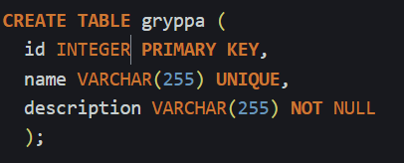

Таблица students:

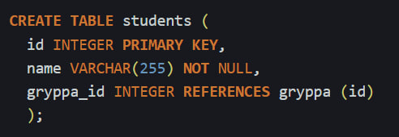

Таблица students_marks:

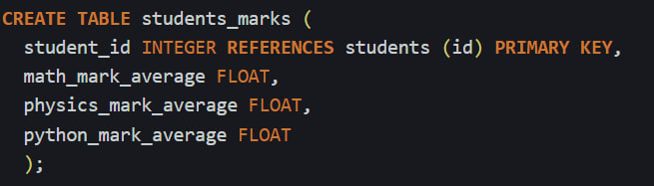

**2) Внесем в каждую таблицу данные**

в таблицу ~~gryppa:~~

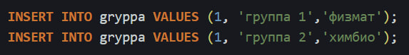



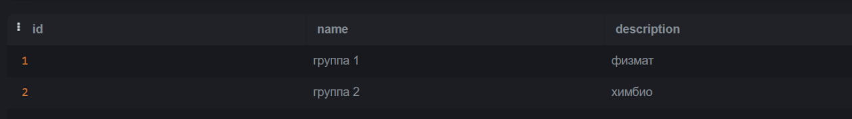

в таблицу students:

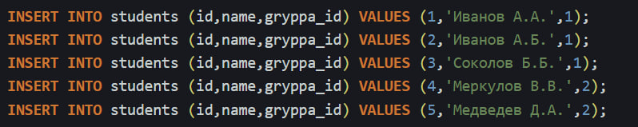

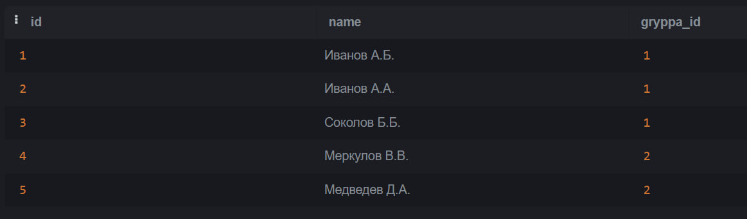

в таблицу students_marks:

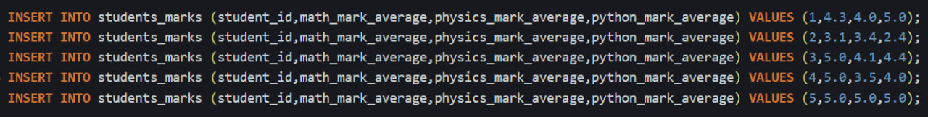

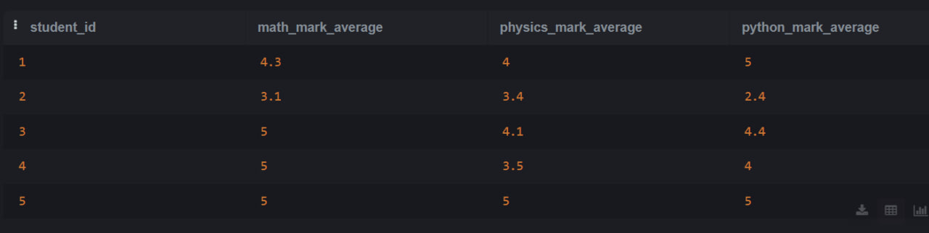

**3) ~~К каждой таблице напишем запросы с фильтрацией. Результаты фильтрации отобразим в виде скриншотов~~**

запросы для таблицы ~~gryppa:~~





запросы для таблицы students:



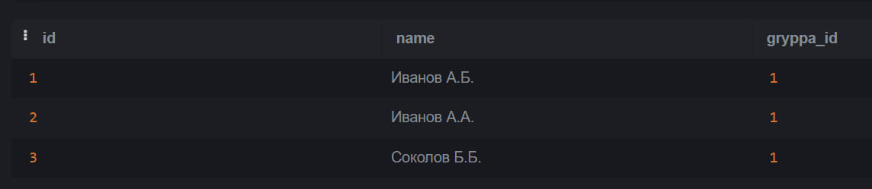

запросы для таблицы students_marks:



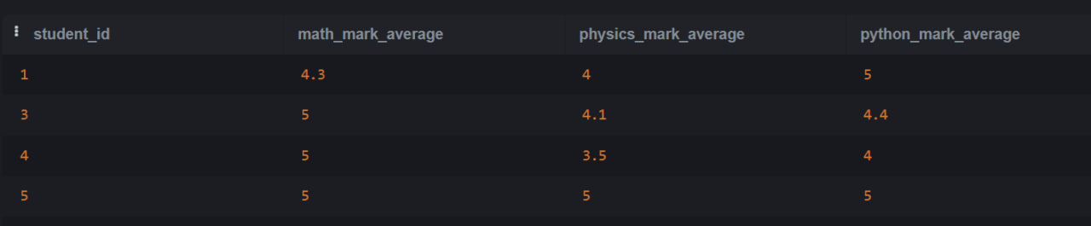

**Вывод:** изучили основные принципы работы синтаксиса и научились работать с базовыми операторами SQL